2022年上海市杨浦区中考数学一模试卷
答案解析版
一、选择题：(本大题共 6 题，每题 4 分，满分 24 分)
1. 将函数 的图像向下平移2个单位，下列结论中，正确的是（ ）
A. 开口方向不变 B. 顶点不变 C. 与 轴的交点不变 D. 与 轴的交点不变
【答案】A
【解析】
【分析】二次函数的图像向下平移2个单位时，函数解析式变为，图像开口方向不变，但顶点坐标、与坐标轴的交点等均发生变化．
【详解】解：由题意知，平移后函数解析式变为
a不变，开口方向不变，故A正确，符合题意；
顶点坐标、与轴的交点均向下移动，发生改变，故B、D错误，不符合题意；
与轴的交点也发生改变，故C错误，不符合题意；
故选A．
【点睛】本题考查了二次函数图像与性质，二次函数图像的平移．解题的关键在于明确图像向下平移时横坐标不变，纵坐标改变．
2. 在 Rt 中，，如果，那么等于（ ）
A. B. C. D.
【答案】D
【解析】
【分析】直接利用锐角三角函数关系进而表示出AB的长．
【详解】解：如图所示：
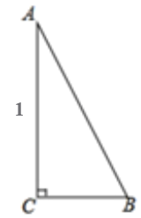
∠A＝α，AC＝1，
cosα＝，
故AB＝．
故选：D
【点睛】此题主要考查了锐角三角函数关系，正确得出边角关系是解题关键．
3. 已知 和 都是单位向量， 下列结论中，正确的是（ ）
A. B. C. D.
【答案】C
【解析】
【分析】根据单位向量的定义：模为1的向量为单位向量即可得到，又由题意并没有指明与的方向即可求解．
【详解】解：∵与都是单位向量，
∴，
∴，故C选项符合题意；
∵题目并没有指明与的方向，
∴并不能得到A、B、D选项中的结论，故A、B、D选项不符合题意；
故选C．
【点睛】本题主要考查了单位向量的定义，熟知单位向量的定义是解题的关键．
4. 已知点 是线段 上的一点，线段是和的比例中项，下列结论中，正确的是（ ）
A. B. C. D.
【答案】C
【解析】
【分析】设AB=1，AP=x，则PB=1－x，由比例中项得出AP²=PB·AB，代入解一元二次方程即可解答．
【详解】解：设AB=1，AP=x，则PB=1－x，
∵线段是和的比例中项，
∴AP²=PB·AB，即x²=1－x，
∴x²+x－1=0，
解得：，（舍去），
∴PB=1－= ，
∴ ，，，，
故选：C．
【点睛】本题考查比例中项、线段的比、解一元二次方程，熟知比例中项的定义是解答的关键．
5. 如图， 在梯形 中，ADBC，过对角线交点 的直线与两底分别交于点，下列结论中， 错误的是（ ）
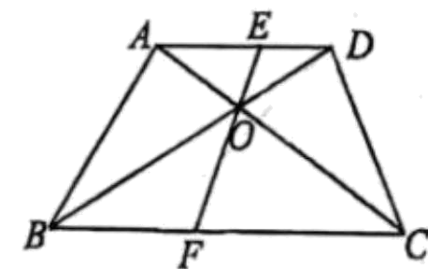
A. B. C. D.
【答案】B
【解析】
【分析】根据ADBC，可得△AOE∽△COF，△AOD∽△COB，△DOE∽△BOF，再利用相似三角形的性质逐项判断即可求解．
【详解】解：∵ADBC，
∴△AOE∽△COF，△AOD∽△COB，△DOE∽△BOF，
∴，故A正确，不符合题意；
∵ADBC，
∴△DOE∽△BOF，
∴，
∴，
∴，故B错误，符合题意；
∵ADBC，
∴△AOD∽△COB，
∴，
∴，故C正确，不符合题意；
∴ ，
∴，故D正确，不符合题意；
故选：B
【点睛】本题主要考查了相似三角形的判定和性质，熟练掌握相似三角形的判定和性质定理是解题的关键．
6. 如图，点 是 的角平分线 的中点， 点 分别在 边上，线段 过点 ， 且 ，下列结论中， 错误的是（ ）
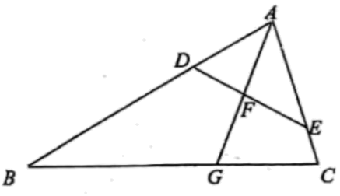
A. B. C. D.
【答案】D
【解析】
【分析】根据AG平分∠BAC，可得∠BAG=∠CAG，再由点 是 的中点，可得 ，然后根据，可得到△DAE∽△CAB，进而得到△EAF∽△BAG，△ADF∽△ACG，即可求解．
【详解】解：∵AG平分∠BAC，
∴∠BAG=∠CAG，
∵点 是 的中点，
∴ ，
∵，∠DAE=∠BAC，
∴△DAE∽△CAB，
∴ ，
∴∠AED=∠B，
∴△EAF∽△BAG，
∴ ，故C正确，不符合题意；
∵，∠BAG=∠CAG，
∴△ADF∽△ACG，
∴ ，故A正确，不符合题意；D错误，符合题意；
∴，故B正确，不符合题意；
故选：D
【点睛】本题主要考查了相似三角形的判定和性质，熟练掌握相似三角形的判定和性质定理是解题的关键．
二、填空题： (本大题共 12 题 ， 每题4 分，满分48 分)
7. 已知 ， 那么 ____________．
【答案】
【解析】
【分析】根据比例式设，代入求解即可．
【详解】解：∵
∴设
∴．
【点睛】本题主要考查了比例的性质，根据已知条件设值法是解答本题的关键．
8. ____________．
【答案】0
【解析】
【分析】根据特殊角三角函数值的混合运算计算即可．
【详解】解：
=
=
=0，
故答案为：0．
【点睛】本题考查特殊角三角函数值的混合运算，熟知特殊角的三角函数值是解答的关键．
9. 已知抛物线 ， 它与 轴的交点坐标为____________．
【答案】
【解析】
【分析】把代入抛物线求出y值，即可得到抛物线与y轴的交点坐标．
【详解】将代入抛物线得：
∴抛物线与y轴的交点坐标为．
故答案为：．
【点睛】本题考查二次函数图象上点的坐标特征，解题关键是熟练掌握二次函数图象与坐标轴的交点的求解方法．
10. 二次函数 图像上的最低点的纵坐标为____________．
【答案】
【解析】
【分析】直接利用二次函数最值求法得出函数顶点式，进而得出答案．
【详解】解：二次函数，
二次函数图象上的最低点的纵坐标为：．
故答案为：．
【点睛】本题主要考查了二次函数的最值，解题的关键是正确得出二次函数顶点式．
11. 已知 的长度为 的长度为 4 ， 且和方向相反，用向量表示向量____________．
【答案】
【解析】
【分析】根据的长度为2，的长度为 4 ， 且和方向相反，即可得到．
【详解】解：∵的长度为2，的长度为 4 ， 且和方向相反，
∴，
故答案：．
【点睛】本题主要考查了向量的计算，解题的关键在于能够熟练掌握向量的相关知识．
12. 如果两个相似三角形对应边之比是 ， 那么它们的周长之比等于____________．
【答案】
【解析】
【分析】根据相似三角形的周长比等于相似比，即可求解．
【详解】解：∵两个相似三角形对应边之比是 ，
∴它们的周长之比等于．
故答案为：
【点睛】本题主要考查了相似三角形的性质，熟练掌握相似三角形的周长比等于相似比是解题的关键．
13. 已知在 中， ， 那么 ____________．
【答案】14
【解析】
【分析】过A作AD⊥BC于D，利用锐角三角函数求得AD、BD，再根据勾股定理求解即可．
【详解】解：过A作AD⊥BC于D，
在Rt△ABD中，∠B=60°，AB=10，
∴AD=AB·sin60°=10×= ，BD=AB·cos60°=10×=5，
∵BC=16，
∴CD=BC－BD=16－5=11，
在Rt△ACD中，由勾股定理得：= =14，
故答案为：14．
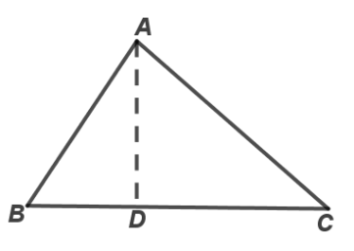
【点睛】本题考查锐角三角函数解直角三角形、勾股定理，会利用锐角三角函数解直角三角形是解答的关键．
14. 已知在 中， ， 点 是 的重心， 那么点 到斜边 的距离是____________．
【答案】
【解析】
【分析】过C点作CE⊥AB于E，如图，先利用勾股定理计算出AB，再利用面积法求出CE=，接着根据G是△ABC的重心得到DG=CD，然后证明△DHG∽△DEC，利用相似比可求出GH的长度．
【详解】解：过C点作CE⊥AB于E，如图，
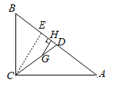
∵∠C=90°，AC=8，BC=6，
∴，
∵，
∴，
∵G是△ABC的重心，
∴DG=CG，
∴DG=CD，
∵CE⊥AB，GH⊥AB，
∴GH∥CE，
∴△DHG∽△DEC，
∴，
∴．
故答案为．
【点睛】本题考查了三角形的重心：重心到顶点的距离与重心到对边中点的距离之比为2：1．
15. 在某一时刻， 直立地面的一根竹竿的影长为 3 米，一根旗杆的影长为 25 米， 已知这根竹竿的长度为 米， 那么这根旗杆的高度为____________米．
【答案】15
【解析】
【分析】设这根旗杆的高度为h米，根据竹竿的影长∶竹竿的长度等于旗杆的影长∶旗杆的高度，即可求解．
【详解】解：设这根旗杆的高度为h米，根据题意得：
，解得：
即这根旗杆的高度为15米．
故答案为：15
【点睛】本题主要考查了相似三角形的应用，熟练掌握相似三角形的性质是解题的关键．
16. 如图，海中有一个小岛A，一艘轮船由西向东航行，在点处测得小岛A在它的北偏东方向上，航行12海里到达点处，测得小岛A在它的北偏东方向上，那么小岛A到航线的距离等于____________海里．
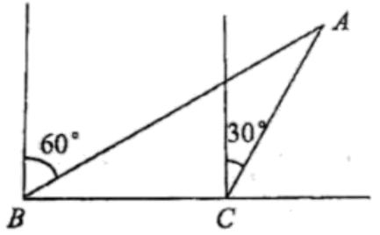
【答案】
【解析】
【分析】如图，过点A作AD⊥BC于D，根据题意可知∠EBA=60°，∠FCA=30°，EB⊥BC，FC⊥BC，可得∠ABD=30°，∠ACD=60°，∠CAD=30°，根据外角性质可得∠BAC=30°，可得AC=BC，根据含30°角的直角三角形的性质可得出CD的长，利用勾股定理即可求出AD的长，可得答案．
【详解】如图，过点A作AD⊥BC于D，
根据题意可知∠EBA=60°，∠FCA=30°，EB⊥BC，FC⊥BC，BC=12，
∴∠ABD=30°，∠ACD=60°，∠CAD=30°，
∴∠BAC=∠ACD-∠ABD=30°，
∴AC=BC=12，
∴CD=AC=6，
∴AD===．
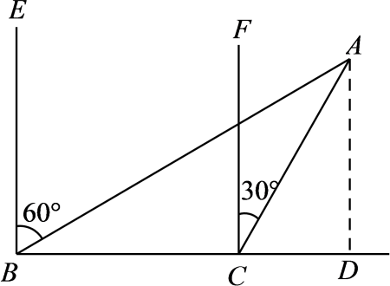
故答案为：
【点睛】本题考查方向角的定义、三角形外角性质、含30°角的直角三角形的性质及勾股定理，三角形的一个外角，等于和它不相邻的两个内角的和；30°角所对的直角边，等于斜边的一半；熟练掌握相关性质及定义是解题关键．
17. 新定义：已知三条平行直线， 相邻两条平行线间的距离相等， 我们把三个顺点分别在这样的三条平行 线上的三角形称为格线三角形． 如图， 已知等腰 Rt 为 “格线三角形”， 且 ， 那么直线 与直线 的夹角 的余切值为____________．
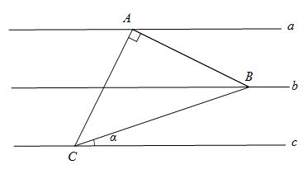
【答案】3
【解析】
【分析】过点B作BE⊥直线a于点E延长EB交直线c于点F，过点C作CD⊥直线a于点D，则∠ADC=∠AEB=90°，设相邻两条平行线间的距离为d，根据新定义，可得CD=2d，BE=BF=d，再证得△ACD≌△BAE，可得AE=CD=2d，AD=BE=d，从而得到CF=3d，即可求解．
【详解】解：如图，过点B作BE⊥直线a于点E延长EB交直线c于点F，过点C作CD⊥直线a于点D，则∠ADC=∠AEB=90°，
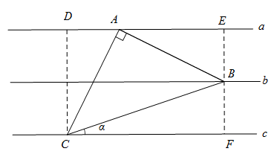
设相邻两条平行线间的距离为d，
∵三条平行直线， 相邻两条平行线间的距离相等，
∴CD=2d，
∵BE⊥直线a，a∥c，
∴BE⊥直线c，
∴BE=BF=d，
∵，
∴∠CAD+∠BAE=90°，
∵∠CAD+∠ACD=90°，
∴∠BAE=∠ACD，
∵AC=AB，
∴△ACD≌△BAE，
∴AE=CD=2d，AD=BE=d，
∴CF=DE=AE+AD=3d，
∴ ．
故答案为：3
【点睛】本题主要考查了求余切值，全等三角形的判定和性质，等腰直角三角形的性质，做适当辅助线得到全等三角形是解题的关键．
18. 如图， 已知在 Rt 中， ， 将 绕点 逆时针旋转 后得 ， 点 落在点 处， 点 落在点 处， 联结 ， 作 的平分线 ， 交线段 于点 ， 交线 段 于点 ， 那么 的值为____________．
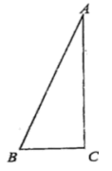
【答案】
【解析】
【分析】根据题意以C为原点建立平面直角坐标系，过点N作延长交BP于点P，交于点H，轴交于点G，过点D作轴交于点Q，由可设，，，由旋转可得，，，则，，写出点坐标，由角平分线的性质得，即可得出，即可得，故可推出，求出点P坐标，由得，推出，故得，由相似三角形的性质即可得解．
详解】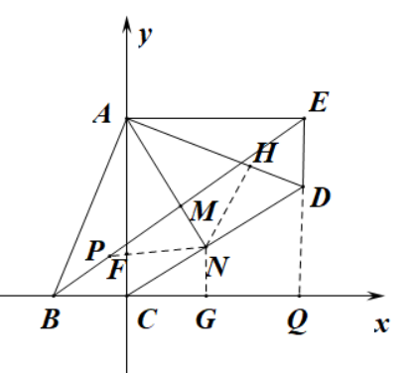
如图，以C为原点建立平面直角坐标系，过点N作延长交BP于点P，交于点H，轴交于点G，过点D作轴交于点Q，
∵，
∴设，，，
由旋转可得：，，，
∴，，
∴，，，
∵AN平分线，
∴，
∴，即可得，
∴，
设直线BE的解析式为，
把，代入得：，
解得：，
∴，
当时，，
解得：，
∴，
∴，
∵，，
∴，
∴，
∴，
∴，
∴．
故答案为：．
【点睛】本题考查旋转的性质、正切值、角平分线的性质以、用待定系数法求一次函数及相似三角形的判定与性质，根据题意建立出适当的坐标找线段长度是解题的关键．
三、解答题： (本大题共 7 题， 满分 78 分)
19. 如图，在△ABC中，点D、E分别在边AB、AC上，DE∥BC，且DE=BC．
（1）如果AC=6，求AE的长；
（2）设，，求向量（用向量、表示）．
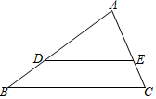
【答案】（1）4；（2）.
【解析】
【分析】（1）由平行线截线段成比例求得AE的长度；
（2）利用平面向量的三角形法则解答．
【详解】（1）如图，
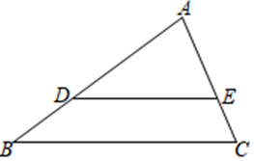
∵DE∥BC，且DE=BC，
∴．
又AC=6，
∴AE=4．
（2）∵，，
∴．
又DE∥BC，DE=BC，
∴
【点睛】考查了平面向量，需要掌握平面向量三角形法则和平行向量的定义．
20. 已知二次函数 ．
（1）用配方法把二次函数 化为 的形式，并指出这个函数图像的开口方向、对称轴和顶点坐标；
（2）如果将该函数图像沿 轴向下平移 5 个单位， 所得新抛物线与 轴正半轴交于点， 与 轴交于点 ， 顶点为 ， 求 的面积．
【答案】（1）（1）顶点式为，图象开口向上，对称轴为直线x=1，顶点坐标为（1，3）；
（2）2
【解析】
【分析】（1）根据二次函数的图象与性质解答即可；
（2）根据二次函数图象平移规律“上加下减”求得新抛物线的解析式，求出A、B、C坐标即可求解．
【小问1详解】
解：（1）=，
∴该二次函数的顶点式为，图象开口向上，对称轴为直线x=1，顶点坐标为（1，3）；
【小问2详解】
解：平移后的新抛物线的解析式为=，
∴C(1，－2)，
当y=0时，由得：，，
∴A（2，0），B（0，0），即AB=2，
∴ 的面积为=2．
【点睛】本题考查二次函数的图象与性质、二次函数图象的平移、坐标与图形、二次函数与坐标轴的交点问题，熟练掌握二次函数的图象与性质是解答的关键．
21. 如图，已知在中，，垂足为点 ， 点是边的中点．
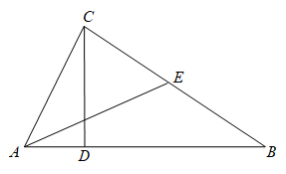
（1）求边的长；
（2）求的正弦值．
【答案】（1）
（2）
【解析】
【分析】（1）由求出，在中由勾股定理可求出的长；
（2）过点作于点F，证明，根据相似三角形的性质求出EF，DF的长，根据勾股定理求出AE的长，再根据正弦的定义求解即可．
【小问1详解】
∵
∴和均为直角三角形，
∵
∴
∵
∴
∵
由勾股定理得，
【小问2详解】
过点作于点F，如图，
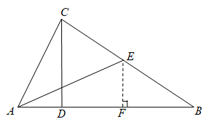
∵，
∴//
∴
∴
∵点是边的中点
∴
∴
∵
∴
∴
∴
在中，∵
∴
∴
【点睛】本题主要考查了勾股定理，相似三角形的判定与性质，解直角三角形等知识，正确作出辅助线构造直角三角形是解答本题的关键．
22. 如图，为了测量建筑物的高度，先从与建筑物的底部点水平相距100米的点处出发，沿斜坡行走至坡顶处，斜坡的坡度，坡顶到的距离米，在点处测得建筑物顶端点的仰角为，点在同一平面内，根据测量数据，请计算建筑物的高度(结果精确到1米)．(参考数据：)
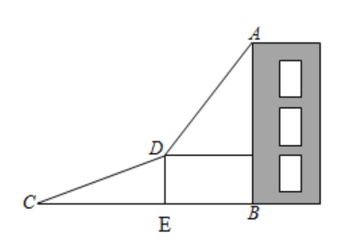
【答案】建筑物的高度为68米
【解析】
【分析】利用斜坡的坡度（或坡比）为，求出的长，从而得出，再利用即可求出的长．
【详解】解：斜坡的坡度（或坡比）为，
，
米，
米，
米，
（米，
（米．
答：建筑物的高度为68米．
【点睛】本题主要考查了解直角三角形的应用，解题的关键是明确坡度、仰角、俯角是解题的关键．
23. 已知，如图，在四边形 中， ，点 在边 上AECD，DEAB， 过点 作CFAD ，交线段 于点 ， 联结 ．
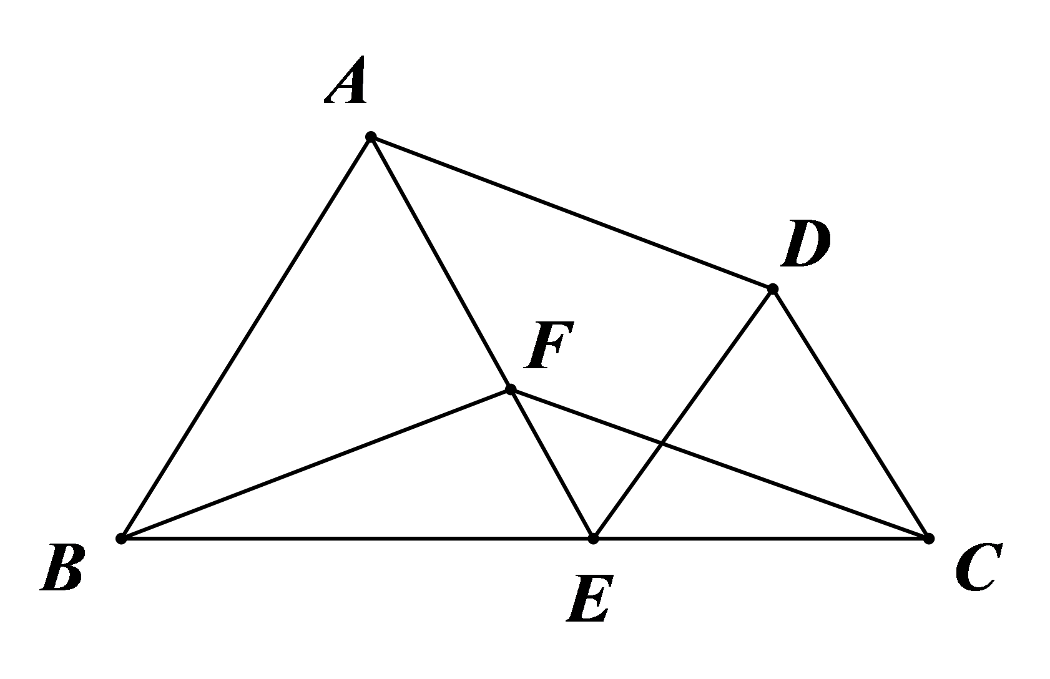
（1）求证： ；
（2）如果射线 经过点 ， 求证： ．
【答案】（1）证明见解析；
（2）证明见解析．
【解析】
【分析】（1）由可得出，从而得出，即证明．由可得出，，从而得出，即证明．由平行四边形的判定条件可知四边形AFCD为平行四边形，即证明，从而得出．最后利用“SAS”即可直接证明．
（2）连接DF．由，可证明，即得出．再由，可证明，即得出，结合AF=CD，从而得出，最后即得到，即证明了．
【小问1详解】
证明：∵，
∴，，
∴，即，
∴．
∵，
∴，，
∴，即，
∴．
又∵，
∴四边形AFCD为平行四边形，
∴，
∴，
∴在和中，，
∴．
【小问2详解】
证明：如图，连接DF．
∵射线 BF 经过点 D，
∴点B、F、D共线．
∵，即，
∴，
∴．
∵，
∴，
∴，
∴．
∵AF=CD，
∴，
∴，
∴．
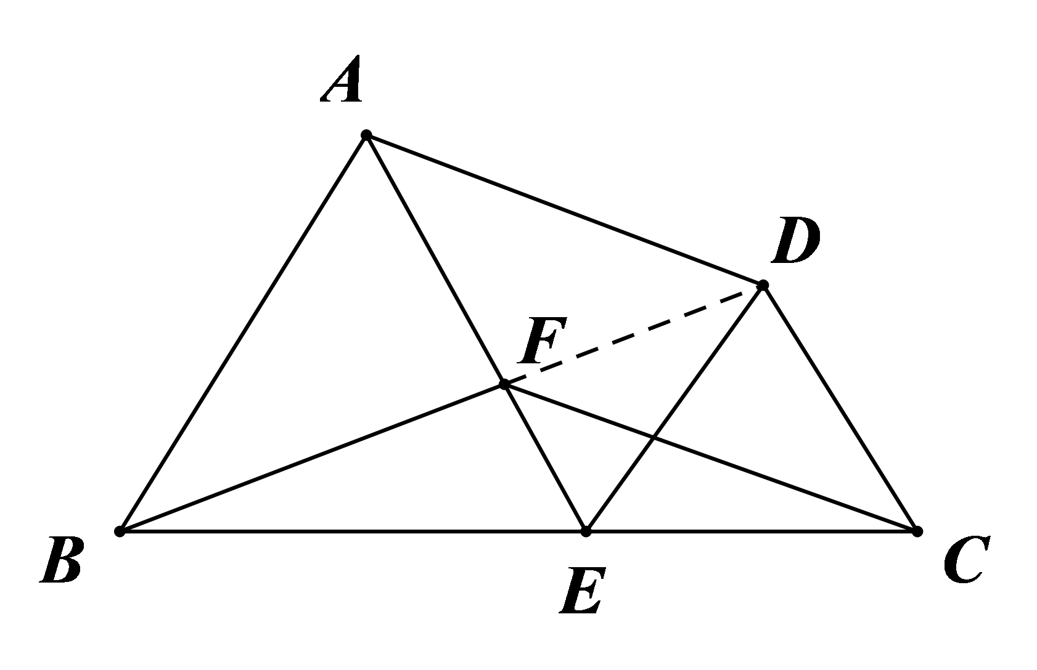
【点睛】本题考查平行线的性质，平行四边形的判定和性质，全等三角形的判定，三角形相似的判定和性质．利用数形结合的思想是解答本题的关键．
24. 已知在平面直角坐标系中，拋物线与轴交于点和点，与轴交于点 ，点该抛物线在第一象限内一点，联结与线段相交于点．
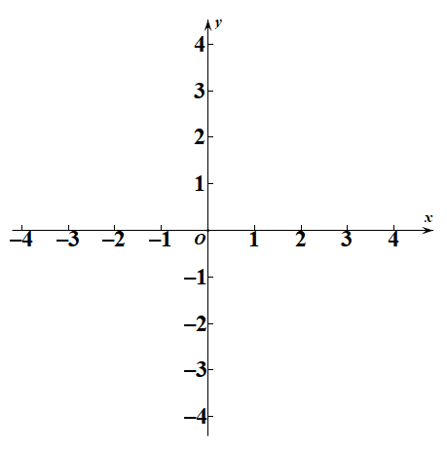
（1）求抛物线的表达式；
（2）设抛物线的对称轴与线段交于点，如果点与点重合，求点的坐标；
（3）过点作轴，垂足为点与线段交于点，如果，求线段的长度．
【答案】（1）
（2）
（3）
【解析】
【分析】（1）将点和点代入，即可求解；
（2）分别求出和直线的解析式为，可得，，再求直线的解析式为，联立，即可求点；
（3）设，则，则，用待定系数法求出直线的解析式为，联立，可求出，，直线与轴交点，则，再由，可得，则有方程，求出，即可求．
【小问1详解】
解：将点和点代入，
，
，
；
【小问2详解】
解：，
对称轴为直线，
令，则，
解得或，
，
设直线的解析式为，
，
，
，
，，
设直线的解析式为，
，
，
，
联立，
或（舍，
；
【小问3详解】
解：
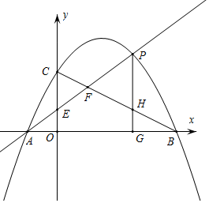
设，则，
，
设直线的解析式为，
，
，
，
联立，
，
，，
直线与轴交点，
，
，
，
轴，
，
，
，
，
，
，
，
．
【点睛】本题是二次函数的综合题，解题的关键是熟练掌握二次函数的图象及性质，会求二次函数的交点坐标，本题计算量较大，准确的计算也是解题的关键．
25. 如图， 已知在 Rt 中， ， 点 为射线 上一动点， 且 ， 点 关于直线 的对称点为点 ， 射线 与射线 交于点 ．
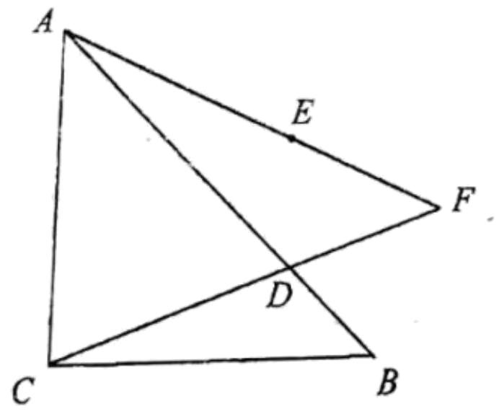
（1）当点 在边 上时，
① 求证： ；
②延长 与边 的延长线相交于点 ， 如果 与 相似，求线段 的长；
（2）联结 ， 如果 ， 求 的值．
【答案】（1）①见解析；②
（2）3或4
【解析】
【分析】（1）① 如图1，连接CE，DE，根据题意，得到CB=CE=CA，利用等腰三角形的底角与顶角的关系，三角形外角的性质，可以证明；
②连接BE，交CD于定Q，利用三角形外角的性质，确定△DCB∽△BGE，利用相似，证明△ABG是等腰三角形，△ABE是等腰三角形，△BEF是等腰直角三角形，用BE表示GE，后用相似三角形的性质求解即可；
（2）分点D在AB上和在AB的延长上，两种情形，运用等腰三角形的性质，勾股定理分别计算即可．
【小问1详解】
① 如图1，连接CE，DE，
∵点B关于直线CD的对称点为点E，
∴CE=CB，BD=DE，∠ECD=∠BCD，∠ACE=90°-2∠ECD，
∵AC=BC，
∴AC=EC，
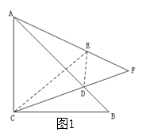
∴∠AEC=∠ACE，
∵2∠AEC=180°-∠ACE=180°-90°+2∠ECD，
∴∠AEC=45°+∠ECD，
∵∠AEC=∠AFC +∠ECD，
∴∠AEC=45°+∠ECD=∠AFC +∠ECD，
∴∠AFC=45°；
②连接BE，交CD于定Q，
根据①得∠EAB =∠DCB，∠AFC=45°，
∵点B关于直线CD的对称点为点E，
∴∠EFC=∠BFC=45°，CF⊥BE，
∴BF⊥AG，△BEF是等腰直角三角形， BF=EF，
∵∠BEG＞∠EAB，与 相似，
∴△DCB∽△BGE，
∴∠EAB =∠DCB=∠BGE，∠DBC=∠BEG=45°，
∴AB=BG，∠EAB+∠EBA=∠EAB+∠BGE，
∴∠EAB=∠EBA=∠BGE，
∴AE=BE=BF=EF，
∵BF⊥AG，
∴AF=FG=AE+EF=BE+EF=BE+BE=BE，
∴GE=EF+FG=BE+BE= BE，
∴=，
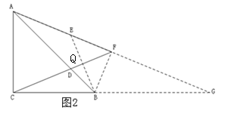
∵△DCB∽△BGE，
∴，
∴，
∴BD==，
【小问2详解】
过点C作CM⊥AE，垂足为M，
根据①②知，△ACE是等腰三角形，△BEF是等腰直角三角形，
∴AM=ME，BF⊥AF，
设AM=ME=x，CM=y，
∵AC=BC=5，∠ACB=90°，，
∴，AB=，xy=12，
∴
==49，
∴x+y=7或x+y=-7（舍去）；
∴
==1，
∴x-y=1或x-y=-1；
∴或
∴或
∴或
∴AE=8或AE=6，
当点D在AB上时，如图3所示，AE=6，
设BF=EF=m，
∴，
∴，
解得m=1，m=-7（舍去），
∴=3；
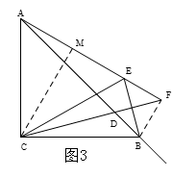
当点D在AB的延长线上时，如图4所示，AE=8，
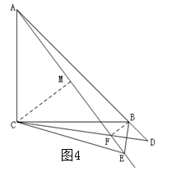
设BF=EF=n，
∴，
∴，
解得n=1，n=7（舍去），
∴=4；
∴或．
【点睛】本题考查了轴对称的性质，等腰直角三角形的判定性质，等腰三角形的判定和性质，完全平方公式，勾股定理，三角形相似的判定和性质，一元二次方程的解法，分类思想，熟练掌握勾股定理，三角形的相似，一元二次方程的解法是解题的关键．

